I Sick….
…Sack
genom
Hellervärlden

Nr 1 årgång 13 Januari 2024

Kära Hellervänner!
I vår kalla mörka vinter kommer här några värmande rader från det alltid aktiva Hellersällskapet

Rapport från julbordet i Skåne

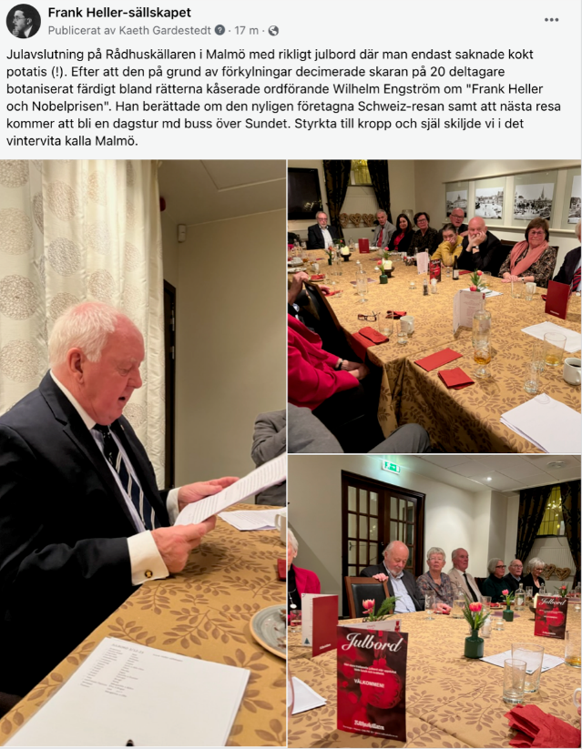

Rapport från julbord i Stockholm

Den hellerska niomannagruppen (inklusive en kvinna) hade vid snapsvisesjungandet att konkurrera med en tredubbel officersstyrka. De sjöng måhända högljuddare men det var ändå vår egen härförare som tog hem priset med den mycket långa Påvens dryckesvisa ur Göteborgsspexet Lucretia – perfekt framförd.
I övrigt gladdes vi åt att vara tillbaka på båten Seglarkronan som gungade lätt vid Skeppsbro-kajen medan vi avnjöt ett perfekt lagom stort julbord.

Årsskriften 2024
Visserligen har vi redan haft en årsbok som handlat om Frank Heller i Köpenhamn men styrelsen har bedömt att det finns så mycket mer att skriva om all den tid han tillbragte i vårt sydvästra broder-land att det kan fylla ännu en volym. Ivo Holmqvist har åtagit sig att redigera den. Och årets resa kommer att gå till Danmark.
Recensionen:
Salomon Cesars mästerkupp
Det är känt, att Frank Heller hade som regel att publicera sina verk i tidningar och tidskrifter före bokpubliceringen (ibland även efter den). Så är även fallet med novellerna i Salomon Cesars mästerkupp. Äventyrsbok, utgiven av Dahlbergs Förlags A.-B. i Stockholm 1917. De hade kunnat läsas i Bonniers Månadshäften, Hvar 8 Dag, Julkvällen, Stockholms-Tidningen och Söndags-Nisse under perioden 1914—17. Det ovanliga är, att sex av de åtta historierna redan hade kunnat läsas i en annan av Frank Hellers novell-samlingar, Den svenske förbrytaren Karlsson och några andra kolleger (1915).
Omvandlingen från Karlsson till Salomon Cesar skedde genom att ”Schaubel-Swoboda-attentatet” bröts ur samlingen och publi-cerades som en separat volym 1917; den ersattes av ”Salomon Cesars mästerkupp” och ”Neono-phis Bartholdi”. Av ett brev från Heller till hans förläggare Olof Dahlberg 24.9.1917 framgår, att författaren egentligen hade önskat att även ”Neonophis Bartholdi” skulle ges ut som en egen volym. Den 29.9.1917 avgick ett nytt brev till förläggaren i ärendet: ”Om inte Neonophis behöfs nödvändigt, så tag inte med den, hör du! Retur-nera i så fall mitt manus. Jag skall revidera ytterligare.” Någon separatpublicering blev det dock inte, rimligtvis för att novellen var för kort. Kanske var det längden som Heller ville åtgärda när han skrev om att ”revidera ytterligare”. Dahlberg kan också ha påverkats av ett tidigare brev från Heller 3.9.1917, där denne om ”Neono-phis Bartholdi” ringaktande skrev: ”ska du inte fästa dig vid; dels rafsade jag hop den för mynt”.
Först den 24.9.1917 kom ett titelförslag till novellsamlingen från författaren: ”Klokt uttänkta fabler”. Detta låter ju inte så säljande, och 29.9 har han mycket riktigt andra förslag: ”Kalla 25-öresboken för Hastigheten eller Salomon Cesars Mästerkupp. Det sista kanske bäst?” Och så fick det bli.
Titelnovellen ”Salomon Cesars mästerkupp” är en svindlerihisto-ria, som ovanligt nog är förlagd till Småland, trots huvudpersonens internationellt klingande namn. Den fanns inte med i första ur-valet, utan skickades först som en efterbörd 29.9.1917.
”Hastigheten” och ”Vinningslyst-naden” sägs vara delar av en planerad cykel, som skulle ge moderniserade versioner av de sju dödssynderna. Under titeln står nämligen: ”(Liksom den närmast följande ur en ofullbordad serie, De sju passionerna.)” (s. 21) Om den monegaskiske spårvagns-föraren Jean Picou, huvudperson i ”Hastigheten”, sägs: ”Han hade smittats av en i tiden liggande sjukdom: han hade gripits av en av de moderna passionerna. Och denna passion var hastigheten – den last som trängt den gamla dödssynden lättjan bort från dess plats.” (s. 25) Den osympatiske amerikanen Tom Bunting, huvud-person i ”Vinningslystnaden”, som ägnar sig åt svindleri i stor stil, ”föll från den ställning som han skapat sig själv genom den passion som vuxit sig stark i hans inre. Girigheten, sådan man förstår den av Holbeins med fleras tavlor, och sådan den bekämpades av de gamla fäderna, är död; men vinningslystnaden har trätt i dess ställe.” (s. 42)
Det mest vägande bidraget i novellsamlingen, ”Neonophis Bart-holdi”, är ett triangeldrama i djungelmiljö, där dekadent erotik och ond bråd död under en botanisk expedition skildras. Texten har tveklöst inspirerats av konstellationen Karl Petersén—Martha Brodnitz—Gunnar Serner i Beausoleil 1912—13. I texten kallas personerna Barthold/”Blod-piskan”—Metha—Stefan. Barthold tillhör den grupp av kraftfulla ’tigermän’ i Hellers produktion, som har sin utgångspunkt i systemspelaren Petersén. Sanno-likt hade Frank Heller även litterära inspirationskällor, nämli-gen två noveller av en av hans favoritförfattare, H.G. Wells, ”The Cone” och ”Pollock and the Porroh Man”, båda publicerade i The Plattner Story and Others (1897).
”Karl XII vid Rouletten” är ännu en av greve Borgacz’ saftiga berättelser om vinddrivna existenser som söker lyckan vid roulettbordet i Monaco. ”Demo-stenes på avvägar” inleds med orden: ”Jag blev bekant med åtskilliga underliga figurer i Monte Carlo och de beredde mig gemen-ligen mycket nöje. Där var Origoni, om vilken jag skall berätta en gång; där var greve Borgacz, om vilken jag redan berättat många gånger, och som själv berättade var gång han fick tillfälle; och där var en massa andra. Ej så få av dem voro landsmän med greve Borgacz, och den störste skojaren av dem var säkerligen herr Hendrassy Julla.” (s. 73) Och så är denna svindlarhistoria igång.
Titeln ”Kasta ditt bröd på vattnet” från Predikaren 11:1 är satt över en sjöförsäkringssvindleriberättel-se, som säkerligen är Frank Hellers enda utflykt till Gotland.
Avslutningsnovellen ”Den svenske förbrytaren Karlsson” är i stort sett en replik av inledningen till ”Automobilen 12 M 1000”, den första delen av novellserien Herr Collins affärer i London (skriven 1913, tryckt 1914). Det som skiljer är slutet. Även här är det själv-biografiska inslaget påtagligt: ”En vacker lördag i maj 1912 gjorde emellertid Karlsson ett fel, som det översteg fröken Holms förmåga att rätta, då hon upptäckte det på måndagen, varför hon skyndsamt underrättade sina närmaste över-ordnade om det, varpå dessa ännu skyndsammare underrättade poli-sen i länsstaden. […] av Karlsson funnos endast de spår som Malmö-biljetten lämnade. Följaktligen efterspanades Karlsson i Köpen-hamn, då det är känt att alla svenska förbrytare resa till denna stad och där med lätthet fasttagas på Wivel; och då dessa efter-spaningar till allmän förvåning blevo resultatlösa, uppgåvos de, och Karlssons porträtt med bio-grafi (mogenhetsexamen 1908) infördes på hedersplats i polis-underrättelserna.” (s. 91) Precis som i fallet Filip Collin är Karlsson glorifierad i förhållande till sin upphovsman: han har ”undsluppit Sveriges listigaste detektiver”; han ”kringreste i utlandet med 125,000 kalla”. Serner hade knap-past Sveriges listigaste detektiver i hasorna och medförde 9.000 kronor i reskassa. Men så hade han inte haft möjlighet att göra ett insidesjobb som kamrer Karlsson.
Berättelserna i Salomon Cesars mästerkupp fick även ett efterliv. ”Hastigheten” lästes i radio den 15.10.1929 av skådespelaren Erik Rosén (1883—1967). ”Neonophis Bartholdi” omtrycktes i Frank Hellers Hur jag blev utpressare och andra berättelser (1928). ”Salo-mon Cesars mästerkupp” och ”Neonophis Bartholdi” omtrycktes i Alibi-Magasinet 1937 respektive 1938.
Men även samlingen i sin helhet fick en oväntad pånyttfödelse. I min ägo har jag en handskriven papperslapp signerad ”Fil. dr. Maxim Mauritsson, Stellas antikvariat, Hantverkargatan 30, 122 21 Sthlm”, där det står: ”Denna bok [Salomon Cesars mästerkupp] och Den svenske förbrytaren Karlsson och hans kolleger har jag låtit trycka om.” Detta är förklaringen till, att ett så stort antal av dessa rariteter cirkulerade på den antikvariska marknaden från 1980 och framåt. Det rör sig om faksimilupplagor, där det rättsvidrigt ej nämns att det rör sig om faksimiler. Det som skiljer dem från originalen är dels omslagets baksida, som är tryckt i svart i stället för originalets blå, och papperskvaliteten i inlagan, där Mauritssons falsarium har slät yta, medan originalet är luddigt. Papperet är också ljusare än originalets på grund av ålders-skillnaden, men detta är inte så lätt att bedöma om man inte har båda utgåvor till hands.
Salomon Cesars mästerkupp återuppstod således som Maxim Mauritssons mästerkupp.
Dag Hedman
Årsmöte i mars
Markera den 24 mars i era kalendrar för då blir det årsmöte kl 13 i Lund. Mer information följer.
Och glöm inte att betala årsavgiften för 2024!

Bästa boken om Lund?
År 1986 skrev Adrup på uppdrag av Bra Böcker Hundra svenska smultronställen. Lund har fått eget uppslag där några prominenta författare som skrivit om staden, varav Heller naturligtvis är en av dem. Adrup frågar sig vem som skriver den stora romanen om Lund.
-Den kommer kanske aldrig. Lika bra att gå bakåt igen. Till Frank Heller, eller Gunnar Serner som han hette när han kom till stan som ung prästson från Bosarp. Han blev doktor på skalden Swinburne och söp sig till orimliga skulder innan han gjorde en sista bankkupp och smet iväg till hasardens Monte Carlo. Han vann ju inga pengar, men han vann europeiskt rykte som äventyrs-författare. Det var ännu före 1914. Ett världskrig senare kom han hem och skrev i skuggan av den nya världsbranden sina minnen ”På detta tidens smala näs”. Några säger att det är den bästa boken om hur man inte ska leva i Lund.
Läs den om ni vill veta stadens hemligheter. Ni kan vallfärda efteråt till Norra kyrkogården. Där ligger författaren med sin profil i brons på stenen.

Kalendarium:

24mars : Årsmöte i Lund
April: Sisteapril i Lund
20 juli : Trollenäs
Augusti: Resa till Danmark

Ansvarig utgivare: Wilhelm Engström

Redaktör: Göran Wessberg

